Handlungsanleitung

Insel ohne Wiederkehr
Die „Insel ohne Wiederkehr“ ist auch bekannt als das „Inselspiel“. Es ist eine spielerische Methode zur Gruppenarbeit, Kommunikation und Gruppendynamik.
Ziel: die gruppendynamischen Prozesse bei Entscheidungen unter Unsicherheit verdeutlichen
Benötigtes Material: pro Person eine Kopie der Spielanleitung (siehe Anhang) sowie der Karte (siehe Anhang)
Dauer: 45–60 Minuten inklusive Auswertung

Anleitung
Alle Spieler bekommen beide Kopien (im Anhang) ausgehändigt. Der Spielleiter erklärt kurz die Situation (siehe Anhang). Jetzt soll die gesamte Gruppe innerhalb von 30 Minuten eine Entscheidung fällen.
Die Auswertung erfolgt, sobald die Gruppe eine Lösung gefunden hat oder die Zeit um ist. Bei der Auswertung kann unter anderem möglicherweise herauskommen:
- Es gibt Spielende, die lieber sicher überleben und dafür auf die Chance verzichten, in die Zivilisation zurückzukehren. Andere riskieren lieber ihr Leben, anstatt für immer auf ein Leben in der Zivilisation zu verzichten.
- Entscheidungsprozesse unter Unsicherheit (Werden wir auf der Luft- und Schifffahrtslinie gesehen werden?) sind extrem schwierig, weil man sich nicht auf sichere Fakten einigen kann. Es gibt Ausgrenzungs- und Abspaltungsprozesse innerhalb der Gruppe.
- Vielen Menschen ist das eigene Überleben sehr wichtig – wichtiger als das Überleben der anderen. Dafür setzen sie auch unfaire Diskussionsmittel ein.
Besondere Hinweise: Die Auswertung des Spiels in Bezug auf die gruppendynamischen Prozesse ist wichtig!

Insel ohne Wiederkehr
Sie befinden sich auf einer sinkenden Jacht. Nachdem Sie mit allen Personen und (erstaunlicherweise) allen Gegenständen von der Jacht fliehen, ohne dass das Rettungsboot sank, entdecken Sie noch einige weitere Gegenstände im Rettungsboot (fragen Sie besser nicht genauer nach, wie das Vieh dort hinein gekommen ist, warum es noch lebt und warum Sie es vorher nicht bemerkt haben):
1 Hammer
1 Säge
1 Packung Nägel
1 Gewehr
500 Schuss Munition für das Gewehr
1 Kuh
1 Stier
1 grobe Karte von Südafrika und dem südlich davon liegenden Meer (siehe Karte)
Auf der Karte ist zusätzlich noch eine Flug- und Schifffahrtslinie eingezeichnet, auf der in Ihnen nicht bekannten Abständen (Stunden? Wochen?) Flugzeuge und Schiffe verkehren. Mit dem verbleibenden Sprit wäre diese Linie gerade so zu erreichen. Wenn Sie dort von einem Flugzeug oder Schiff gesehen werden würden, könnten Sie gerettet werden und in die Zivilisation zurückkehren.
Weiterhin ist auf der Karte fernab aller Flug- und Schifffahrtslinien die Insel ohne Wiederkehr eingezeichnet, auf die von allen Seiten Strömungen zulaufen. Mit dem verbleibenden Sprit wäre diese Insel ebenfalls gerade so zu erreichen. Wer einmal dort gestrandet ist, kann allerdings ohne Rettung von außen nicht mehr von dort entkommen. Die Überlebenschancen auf der Insel sind hingegen gut: Das Klima ist sehr angenehm, es gibt Wasser, viele essbare Pflanzen und nur wenige gefährliche Tiere.
Sie zeichnen auf der Karte sofort Ihre aktuelle Position ein. (Die Jacht ist inzwischen komplett gesunken.) Was tun Sie?
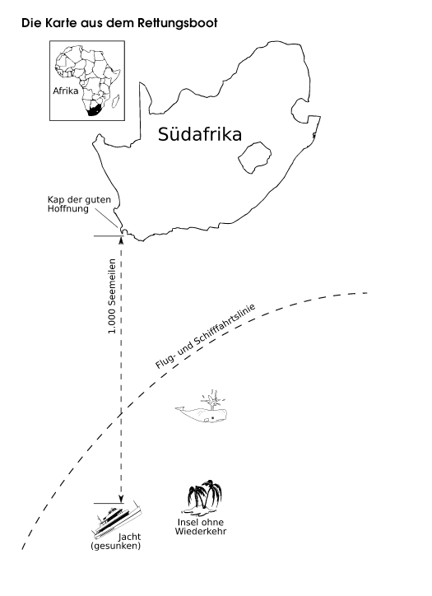 Quelle: Klee, O. (2006). Spiele und Methoden für Workshops, Seminare, Erstsemestereinführungen oder einfach so zum Spaß. Abgerufen von www.spielereader.org/spielereader.pdf (CC BY-SA 2.0 DE)

